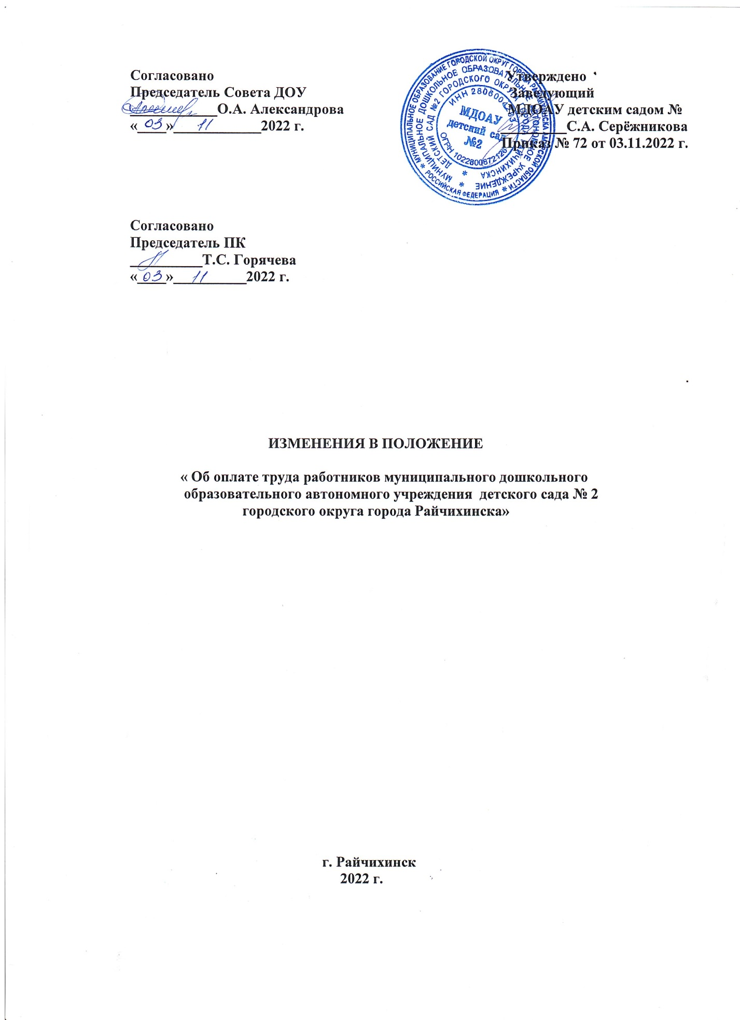

Приложение № 1
к постановлению
главы города Райчихинск

от 28.10.2022_ № _773__

Рекомендуемые размеры окладов (должностных окладов) ставок заработной
платы работников муниципальных бюджетных и автономных учреждений, подведомственных управлению образования города Райчихинска

Квалифика-ционные  уровни | Наименование должности | Рекомендуемый  размер оклада (должностного оклада), ставки, руб.

1 | 2 | 3
Общеотраслевые профессии рабочих
(приказ Минздравсоцразвития России от 29.05.2008 № 248н,
в ред. от 12.08.2008 № 417н)
Профессиональная квалификационная группа
«Общеотраслевые профессии рабочих первого уровня»
1 квалификацион-ный уровень | Наименование профессий рабочих, по которым предусмотрено присвоение 1,2,3 квалификационных разрядов в соответствии с Единым тарифно-квалификационным справочником работ и профессий рабочих, в том числе:  гардеробщик; буфетчик; грузчик; дворник; дезинфектор; кастелянша; кладовщик; кухонный рабочий; машинист по стирке и ремонту спецодежды; мойщик посуды; подсобный рабочий; рабочий по комплексному обслуживанию и ремонту зданий; курьер; няня; сторож (вахтер); уборщик территории; подсобный рабочий; уборщик производственных и служебных помещений; слесарь (всех наименований); электромонтер (всех наименований); электромеханик (всех наименований); плотник; повар; столяр; оператор копировальных и множительных машин:  1-го квалификационного разряда  2-го квалификационного разряда  3-го квалификационного разряда | 8 029  8 369  8 762
2 квалификацион-ный уровень | Профессии рабочих, отнесенные к первому квалификационному уровню, при выполнении работ по профессии с производным наименованием «старший» (старший по смене) | 9 153
Профессиональная квалификационная группа
«Общеотраслевые профессии рабочих второго уровня»
1 квалификацион-ный уровень | Наименование профессий рабочих, по которым предусмотрено присвоение 4 и 5 квалификационных разрядов в соответствии с Единым тарифно-квалификационным справочником работ и профессий рабочих, в том числе:  водитель автомобиля; буфетчик; плотник; повар; рабочий по комплексному обслуживанию и ремонту зданий; столяр; машинист (кочегар) котельной; слесарь аварийно-восстановительных работ; слесарь-сантехник; слесарь-электрик по ремонту электрооборудования;  оператор электронно-вычислительных и вычислительных машин; электромонтер (всех наименований;):  4 -го квалификационного разряд  5-го квалификационного разряд | 9 545  9 939
2 квалификацион-ный уровень | Наименования профессий рабочих, по которым предусмотрено присвоение 6 и 7 квалификационных разрядов в соответствии с Единым тарифно-квалификационным справочником работ и профессий рабочих, в том числе:
 | повар; плотник; машинист (кочегар) котельной; слесарь (всех наименований); слесарь-сантехник; слесарь-электрик по ремонту электрооборудования; столяр; электромонтер (всех наименований); электромеханик (всех наименований)  6 квалификационного разряд  7 квалификационного разряд | 10 853  11 770
4 квалификацион-ный уровень | Наименования профессий рабочих, предусмотренных 1 - 3 квалификационными уровнями настоящей профессиональной квалификационной группы, выполняющих важные (особо важные) и ответственные (особо ответственные работы), в том числе водители автобусов имеющие 1 класс и занятые перевозкой детей | 13 600
Общеотраслевые должности служащих
(приказ Минздравсоцразвития России от 29.05.2008 № 247н, в ред. от 11.12.2008 № 718н)
Профессиональная квалификационная группа
«Общеотраслевые должности служащих первого уровня»
1квалификацион-ный уровень | делопроизводитель; дежурный бюро пропусков; дежурный (по выдаче справок, общежитию и др.); паспортист; секретарь; секретарь-машинистка; кассир; | 8 632
 | комендант; машинистка; архивариус; экспедитор, архивариус, агент по закупкам | 8 632
2 квалификацион-ныйуровень | Должности служащих первого квалификационного уровня, по которым может устанавливаться производное должностное наименование «старший» | 8 762
Профессиональная квалификационная группа
«Общеотраслевые должности служащих второго уровня»
1квалификацион-ный уровень | Администратор; диспетчер; инспектор по кадрам; лаборант; секретарь руководителя, администратор; техник; специалист по работе с молодежью; | 9 545
2квалификацион-ный уровень | Заведующий архивом; заведующий хозяйством; заведующий складом заведующий канцелярией; заведующий копировально-множительным бюро; заведующий складом;  Должности служащих первого квалификационного уровня, по которым устанавливается производное должностное наименование «старший»*  Должности служащих первого квалификационного  уровня, по которым устанавливается IIвнутридолжностная категория: техник II категории** | 9 742
3квалификацион-ный уровень | Заведующий общежитием; заведующий производством (шеф-повар); заведующий столовой  Должности служащих первого квалификационного уровня, по которым устанавливается Iвнутридолжностная категория:** | 9 939
4 квалификацион-ный уровень | Механик.  Должности служащих первого квалификационного уровня, по которым может устанавливаться производное должностное наименование «ведущий»:** | 10 854
5 квалификацион-ный уровень | Начальник гаража; начальник (заведующий) мастерской | 11 770
Профессиональная квалификационная группа
«Общеотраслевые должности служащих третьего уровня»

1 квалификацион-ный уровень | Документовед; бухгалтер; инженер; инженер по защите информации; психолог; социолог; специалист по защите информации; специалист по кадрам; экономист по бухгалтерскому учету и анализу хозяйственной деятельности; экономист по труду; экономист по финансовой работе; юрисконсульт;  инженер-программист (программист); инженер-электроник (электроник); бухгалтер-ревизор; | 11 532
2 квалификацион-ный уровень | Должности служащих первого квалификационного уровня, по которым может устанавливаться IIвнутри-должностная категория | 12 362
3 квалификацион-ный уровень | Должности служащих первого квалификационного уровня, по которым может устанавливаться Iвнутридолжностная категория | 13 194
 | Специалисты I категории:
 | документовед; бухгалтер; инженер; инженер по организации и нормированию труда; психолог; социолог; специалист по защите информации; экономист по бухгалтерскому учету и анализу хозяйственной деятельности; экономист по труду; экономист по финансовой работе; инженер-программист (программист); бухгалтер-ревизор
4 квалификацион-ный уровень | Должности служащих первого квалификационного уровня, по которым может устанавливаться производное должностное наименование «ведущий»** | 14 026
5 квалификацион-ный уровень | Главные специалисты: в отделах, отделениях, лабораториях, заместитель главного бухгалтера | 15 097
Профессиональная квалификационная группа
«Общеотраслевые должности служащих четвертого уровня»

1 квалификационный уровень | Начальник отдела (кадров, планово-экономического, финансового, юридического, технического): | 16 286
*Применение должностного наименования «старший» возможно при условии, если работник наряду с выполнением обязанностей, предусмотренных по занимаемой должности, осуществляет руководство подчиненными ему исполнителями. Должность «старшего» может устанавливаться в виде исключения и при отсутствии исполнителей в непосредственном подчинении работника, если на него возлагаются функции руководства самостоятельным участком работы.
**Применение должностного наименования «ведущий» возможно при условии, если специалист наряду с выполнением обязанностей, присущей данной должности, осуществляет функции руководителя и ответственного исполнителя работ по одному из направлений деятельности учреждения или его структурного подразделения либо обязанности по координации и методическому руководству группами исполнителей, создаваемыми в отделах с учетом рационального разделения труда в конкретных организационно-технических условиях.
Работники образования (кроме высшего
и дополнительного профессионального)
(приказ Минздравсоцразвития России от 05.05.2008 № 216н)
Профессиональная квалификационная группа должностей
работников учебно-вспомогательного персонала первого уровня

1 квалификацион-ный уровень | Вожатый  Помощник воспитателя;  секретарь учебной части | 8 632
Профессиональная квалификационная группа должностей
работников учебно-вспомогательного персонала второго уровня

1 квалификацион-ный уровень | Младший воспитатель; | 9 545
 | дежурный по режиму;
2 квалификацион-ный уровень | Диспетчер образовательного учреждения;  старший дежурный по режиму | 9 808
Профессиональная квалификационная группа должностей
педагогических работников

1 квалификацион-ный уровень | Инструктор по труду; инструктор по физической культуре; старший вожатый:  без квалификационной категории  при наличии I квалификационной категории  при наличии высшей квалификационной категории; | 11 583  13 448  16 277
 | музыкальный руководитель;  без квалификационной категории  при наличии I квалификационной категории  при наличии высшей квалификационной категории; | 11 583  13 448  16 277
2 квалификацион-ный уровень | педагог дополнительного образования; тренер-преподаватель;  без квалификационной категории  при наличии I квалификационной категории  при наличии высшей квалификационной категории; | 11 583  13 448  16 277
 | концертмейстер; социальный педагог; педагог-организатор:  без квалификационной категории  при наличии I квалификационной категории  при наличии высшей квалификационной категории; | 11 583  13 448  16 277
 | инструктор-методист  без квалификационной категории  при наличии I квалификационной категории  при наличии высшей квалификационной категории. | 17 055  19 601  23 312
3 квалификационный уровень | Старший тренер-преподаватель;  без квалификационной категории  при наличии I квалификационной категории  при наличии высшей квалификационной категории; | 12 195  13 982  16 625
 | воспитатель; педагог-психолог:  без квалификационной категории  при наличии I квалификационной категории  при наличии высшей квалификационной категории; | 14 427  16 856  18 104
 | методист:  без квалификационной категории  при наличии I квалификационной категории  при наличии высшей квалификационной категории; | 11 927  13 707  16 302
 | старший инструктор-методист; старший педагог дополнительного образования  без квалификационной категории  при наличии I квалификационной категории  при наличии высшей квалификационной категории. | 12 195  13 982  16 625
4 квалификацион-ный уровень | Преподаватель; учитель, педагог-библиотекарь:  без квалификационной категории  при наличии I квалификационной категории  при наличии высшей квалификационной категории;  Преподаватель-организатор основ безопасности жизнедеятельности, руководитель физического воспитания  без квалификационной категории  при наличии I квалификационной категории  при наличии высшей квалификационной категории; | 11 542  13 484  14 483  11 542  13 484  14 483
 | Преподаватель- организатор основ безопасности жизнедеятельности, руководитель физического воспитания  без квалификационной категории  при наличии I квалификационной категории  при наличии высшей квалификационной категории;  Преподаватель-организатор основ безопасности жизнедеятельности, руководитель физического воспитания  без квалификационной категории  при наличии I квалификационной категории  при наличии высшей квалификационной категории; | 11 542  13 484  14 483  11 542  13 484  14 483
 | Учитель-дефектолог; учитель-логопед (логопед):  без квалификационной категории  при наличии I квалификационной категории  при наличии высшей квалификационной категории; | 14 427  16 856  18 104
 | старший воспитатель:  без квалификационной категории  при наличии I квалификационной категории  при наличии высшей квалификационной категории; | 14 427  16 856  18 104
 | старший методист, тьютор  без квалификационной категории  при наличии I квалификационной категории  при наличии высшей квалификационной категории. | 12 195  13 982  16 625
Профессиональная квалификационная группа должностей
руководителей структурных подразделений

1 квалификацион-ный уровень | Заведующий (начальник) структурным подразделением: кабинетом, лабораторией, отделом, отделением, сектором, учебно-консультационным пунктом, и другими структурными подразделениями, реализующими общеобразовательную программу и образовательную  программу дополнительного образования детей * | 22 077
2 квалификацион-ный уровень | Заведующий (начальник) обособленным структурным подразделением, реализующим общеобразовательную программу и образовательную программу дополнительного образования детей; начальник (заведующий, директор, руководитель, управляющий): кабинета, лаборатории, отдела, отделения, сектора, и других структурных подразделений образовательного учреждения (подразделения) начального и среднего профессионального образования ** | 22 400
* Кроме должностей руководителей структурных подразделений, отнесенных
ко 2 квалификационному уровню
** Кроме должностей руководителей структурных подразделений, отнесенных
к 3 квалификационному уровню
Должности работников культуры, искусства и кинематографии
(приказ Минздравсоцразвития России от 31.08.2007 № 570)
Профессиональная квалификационная группа
«Должности работников культуры, искусства и кинематографии
ведущего звена»
 | Библиотекарь | 13 074
 | Главный библиотекарь | 16 121
Профессиональная квалификационная группа
«Профессии рабочих культуры, искусства и кинематографии второго уровня»

1 квалификацион-ный уровень | Настройщик пианино и роялей 4 – 8 разрядов ЕТКС | 9 545
Общеотраслевые должности руководителей, специалистов, служащих не вошедших в профессионально-квалификационные группы

3325
1. | Специалист по охране труда | 9 545
 | ведущий специалист по охране труда | 10 854
2. | Системный администратор | 9 545
 | Специалист гражданской обороны | 9 545

